**COMPARATIVA PLATAFORMAS LIBRES VS DONES COMERCIALES**

Como hemos visto los drones son creados para soluciones concretas, la gran parte de estos para realizar vídeos o fotografías que podemos visualizar en tiempo real, esto nos permite realizar seguimientos o ver el recorrido de nuestro drone.

Las principales funciones que podemos encontrar en drones construidos y listos para su uso son:

🡪 Fotografía / vídeo

Normalmente, utilizado para ocio. Casi todos los drones disponen de cámara, adaptada a las necesidades. Para un público únicamente dedicado a este fin encontramos altas resoluciones, similares a las que nos ofrecen las demás cámaras del mercado.

🡪 Con función de vuelta a casa

Encontramos drones con la función vuelta a casa. Esta nos permite regresar el dron al punto de partida. Esta tecnología incorpora GPS, que hace de gran utilidad al drone, conociendo el posicionamiento de partida y su propia localización. El inconveniente de esta tecnología lo encontramos en que la gran mayoría de estos drones asequibles en el mercado tienen el retorno directo a cierta altura y no reconocen bien posibles obstáculos.

Encontramos modelos como:

* **XK250 Alien** <https://droneval.com/drones-grandes/2298-product>
* **Drone Dji Phantom 4 Pro+ Con Cámara 4k GPS Vuelta A Casa 7km:** ttps://articulo.mercadolibre.com.ar/MLA-607662822-drone-dji-phantom-4-pro-con-camara-4k-gps-vuelta-a-casa-7km-_JM?quantity=1&variation=33567862565

🡪 Seguimiento de personas

* Drones con función de seguimiento GPS:

Este tipo de drones ofrecen la capacidad de seguir una persona, grabando sus movimientos y pudiendo sacar instantáneas. Podrían dar solución al problema, pero en núcleos urbanos no tendríamos tanta libertad para hacer volar el dron a nuestro lado, aunque vemos modelos con capacidad de seguimiento de 3 KM dificultarían el tráfico aéreo.

Como veremos en diferentes modelos encontrados en el mercado actual, su precio es elevado y su capacidad de desarrollo para el usuario es limitada:

|  |  |  |  |  |
| --- | --- | --- | --- | --- |
| **Producto** | **Precio** | **Resolución de vídeo** | **Tiempo de vuelo** | **Rango de control** |
| [DJI Phantom 3 Standard](https://filmora.wondershare.com/es/drones/drones-that-follow-you.html#tab1) | $496 | 2.7k | 25min | 1km |
| [DJI Phantom 4](https://filmora.wondershare.com/es/drones/drones-that-follow-you.html#tab2) | $961 | 4K Video | 28 min | 3km |
| [3DR SOLO](https://filmora.wondershare.com/es/drones/drones-that-follow-you.html#tab3) | $260 | No Diseñado para uso con cámaras GoPro | 20 min | 500m |
| [Hubsan H501S](https://filmora.wondershare.com/es/drones/drones-that-follow-you.html#tab4) | $242.18 | 1080P HD Camera | 19 min | 200m |
| [AirDog](https://filmora.wondershare.com/es/drones/drones-that-follow-you.html#tab5) | $650 | No Diseñado para uso con cámaras GoPro | 18 min | 250m |
| [Hexo+](https://filmora.wondershare.com/es/drones/drones-that-follow-you.html#tab6) | $999 | No Diseñado para uso con cámaras GoPro | 15min | 300m |
| [Yuneec H](https://filmora.wondershare.com/es/drones/drones-that-follow-you.html#tab7) | $1,299 | 4k | 23min | 1km |
| [DJI Mavic](https://filmora.wondershare.com/es/drones/drones-that-follow-you.html#tab8) | $999 | 4k | 26min | 7km |
| [Wingsland S6 Foldable Pocket Selfie Drone](https://filmora.wondershare.com/es/drones/drones-that-follow-you.html#tab9) | $550 | 4k | 10min | 120m |
| [Hover's Passport](https://filmora.wondershare.com/es/drones/drones-that-follow-you.html#tab10) | $599 | 4k | 10min | 20m |

🡪 Cámaras termográficas para dron

La combinación de **cámaras termográficas para drones** o RPA  (siglas en inglés de “vuelos con aeronaves pilotadas remotamente”) permite realizar inspecciones en plantas industriales, torres de alta tensión, aerogeneradores, plantas fotovoltaicas. También son de especial utilidad para seguridad y vigilancia forestal, marítima, control de fronteras, para salvamento en lugares de catástrofes o localización de personas.

#### Líneas de producto

* Las Cámaras Termográficas [FLIR Vue Pro Radiométricas](https://grupoacre.es/catalogo-productos/flir-duo-pro-r/) están diseñadas para un uso profesional, permitiendo realizar durante el vuelo la selección de las paletas de colores, iniciar y detener la grabación o activar el zoom electrónico de la cámara.
* Las Cámaras Termográficas [FLIR TAU 2](https://grupoacre.es/catalogo-productos/ocasion-camara-termografica-dron-flir-tau2-640/) son la solución más adecuada para la inspección profesional desde [RPAs](https://grupoacre.es/catalogo-categoria/drones/). Sus capacidades radiométricas avanzadas, su alta sensibilidad y variedad en lentes y resoluciones la hacen la mejor opción del mercado.
* El Sistema DJI [Zenmuse XT](https://grupoacre.es/catalogo-categoria/camara-gimbal/) powered by FLIR está compuesto por la mejor tecnología en sensores termográficos para [RPA](https://grupoacre.es/catalogo-categoria/drones/) montada sobre un estabilizador [DJI](https://grupoacre.es/catalogo-marca/dji/). Está disponible en dos resoluciones (640×512 y 336×256) con múltiples opciones de lentes y opcionalmente radiométrica.

https://grupoacre.es/catalogo-categoria/camaras-termograficas-para-dron/

🡪 Transportar, como transportadores de carga (agua, fertilizantes, medicamentos, mensajería)

* Los 10 mejores drones de carga de pesada de 2018

Drones dedicados al transporte, para nuestro propósito son muy pesados y su fin no nos conviene a pensar que los modelos cuentan con GPS, cámara y sensores de precisión.

Aquí se pueden observar los mejores drones de carga de 2018, separados en cargas de menos de 10 kilos y de más de 10 kilos.

* [Drones de carga de menos de 10 kilos de carga](https://filmora.wondershare.com/es/drones/top-heavy-lift-drones.html#tab1)
* [Drones de carga de más de 10 kilos de carga](https://filmora.wondershare.com/es/drones/top-heavy-lift-drones.html#tab2)

|  | **Producto** | **Carga hasta** | **Tiempo de vuelo** |
| --- | --- | --- | --- |
| Menos de 10 kg | [Tarot T-18 Ready To Fly Drone](https://filmora.wondershare.com/es/drones/top-heavy-lift-drones.html#tarot) | 8kg | 20min |
| [DJI S900](https://filmora.wondershare.com/es/drones/top-heavy-lift-drones.html#djis900) | 8.2kg | 18min |
| [DJI S1000](https://filmora.wondershare.com/es/drones/top-heavy-lift-drones.html#djis1000) | 7kg | 15min |
| [DJI MATRICE 600](https://filmora.wondershare.com/es/drones/top-heavy-lift-drones.html#matrice600) | 6kg | 16min |
| [>DJI MATRICE 100](https://filmora.wondershare.com/es/drones/top-heavy-lift-drones.html#matrice100) | 3.6kg | 50min |
| Más de 10 kg | [Vulcan UAV Airlift](https://filmora.wondershare.com/es/drones/top-heavy-lift-drones.html#airlift) | 30kg | na |
| [AZ 4K UHD Camera Drone Green Bee 1200](https://filmora.wondershare.com/es/drones/top-heavy-lift-drones.html#az4k) | 20kg | 20min |
| [Vulcan UAV Raven](https://filmora.wondershare.com/es/drones/top-heavy-lift-drones.html#raven) | 20kg | na |
| [FREEFLY ALTA 8](https://filmora.wondershare.com/es/drones/top-heavy-lift-drones.html#freefly) | 18kg | 16min |
| [ONYXSTAR HYDRA-12](https://filmora.wondershare.com/es/drones/top-heavy-lift-drones.html#hydra12) | 12kg | 30min |

🡪 Mapeo

Drones para cartografiar o topografía, muy específicos para su propósito y no encontramos productos comerciales.

🡪Envío de señales Wifi

Como transmisores de señales, en lugares que no existe cobertura. Las altas prestaciones de su wifi lo tendremos en cuenta.

Tecnología en desarrollo que quiere conseguir emitir señales wifi en lugares que no alcanza a día de hoy, y conseguir que en cualquier lugar del mundo exista un acceso a internet.

No existen productos comerciales.

🡪Resistentes al agua

No es una característica relevante para nuestro fin, no obstante facilitamos unos modelos para hacernos la idea de los productos existentes.

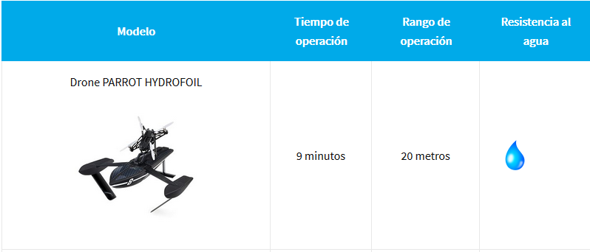

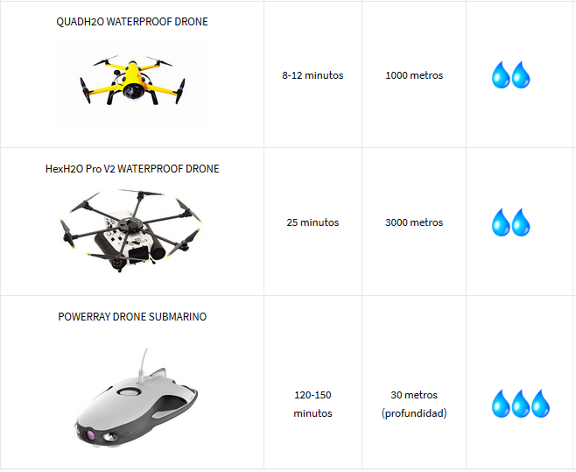

🡪Cámara, Fpv (first person view)

Obviamente hay muchos usos interesantes que le puedes dar a los drones FPV. Lo puedes hacer simplemente por diversión o por necesidad.

Puedes pilotar tu dron FPV para sobrevolar tu jardín y ver todo como si estuvieses dentro del dron. Puedes enviar tu dron a explorar por encima del tejado, por si se ha perdido tu gato por ahí o para cosas mucho más serias. **Un dron FPV es ideal para muchas situaciones donde necesitamos observar un lugar inaccesible**.

Lista de drones con esta tecnología con las características que podríamos utilizar.

### 1. Walkera QR X350 Pro

* Pesa 120 gramos.
* Sus dimensiones son 10.7 x 4.3 x 3.3 centímetros.
* Lo puedes controlar a 1000 metros (1km) de distancia.
* Incluye un GPS.
* No incluye cámara, debes comprarte una a parte (por ejemplo una GoPro).
* Su batería dura 25 minutos.

### 2. JJRC H16 Tarántula x6

* Pesa 310 gramos.
* Sus dimensiones son 47.5 x 47.5 x 15.8 (cm).
* Lo puedes controlar a 100 metros de distancia.
* No incluye GPS.
* Incluye cámara (si se pide con cámara).
* Su duración es de 10 minutos.

### 3. Syma x8G

* Pesa 600 gramos.
* Sus dimensiones son 35 x 35 x 17 (en centímetros)
* El Syma x8G tiene un alcance de 125 metros de distancia.
* No incluye GPS.
* Incluye Cámara HD de 8 megapíxeles.
* Su duración de vuelo es de 10-12 minutos.

### 4. Eachine Racer 250

* Pesa 400 gramos.
* Sus dimensiones son 22 x 23.3 x 5 (en centímetros)
* El Eachine Racer 250 tiene un alcance de 1000 metros (1km) de distancia.
* No incluye GPS.
* Incluye Cámara de alta resolución (1000TVL).
* Su duración de vuelo es de 10-14 minutos.

### 5. Microdrone Smart View

* Sus dimensiones son de 8 cm. de ancho. Te cabrá en la mano.
* Incluye cámara HD incorporada.
* Incluya gafas de Realidad Virtual para que puedas ver las grabaciones en primera persona y en directo.
* No incluye GPS.
* Su duración de vuelo es de unos 6 minutos. Incluye dos baterías y cargador portátil.

🡪Drones programables

Existen muchas corporaciones basadas en la educación a través de la creación de un dron desde cero. Esto da la libertad de poder programarle, pero son lenguajes cerrados y que no soportan ciertas operaciones, digamos que es un entorno de desarrollo limitado.

https://www.robolink.com/codrone/

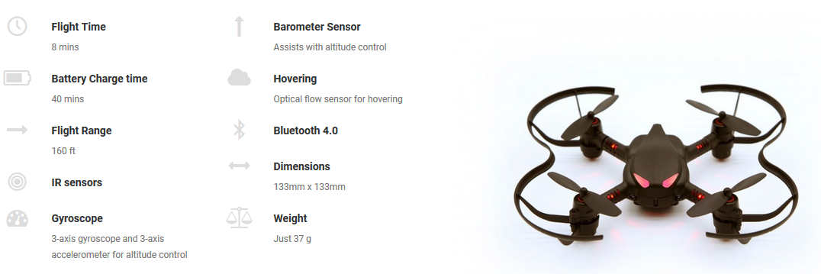

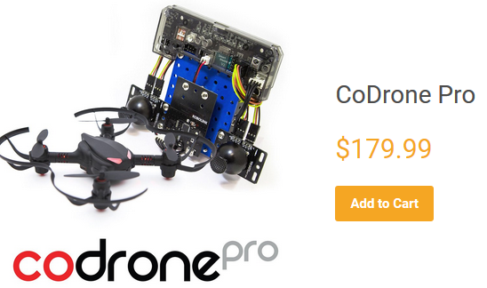

<https://www.kubii.es/kits-robotica/2028-dron-6dx-para-arduino-programable-kubii-3272496008885.html>

https://www.bonadrone.com/es/

**Arduino**

**Arduino es una plataforma de creación de electrónica de código abierto**, la cual está basada en hardware y software libre, flexible y fácil de utilizar para los creadores y desarrolladores. Esta plataforma permite crear diferentes tipos de microordenadores de una sola placa a los que la comunidad de creadores puede darles diferentes tipos de uso.

De las principales características que dispone un drone:

🡪Control de estabilidad

http://www.zekidar.com/los-drones/

🡪Control de velocidad

Para controlar la velocidad a la que nos moveremos disponemos de varias alternativas:

**V1-SENSORVE**

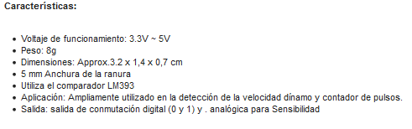

🡪Ultrasonido:

<https://programarfacil.com/blog/arduino-blog/sensor-ultrasonico-arduino-medir-distancia/>

🡪Si disponemos de ruedas:

<https://listado.mercadolibre.com.ar/sensor-velocidad-arduino-rueda>

**🡪 5110 LCD Module White Backlight For Arduino**

Display led para arduino, podremos visualizar información del trayecto

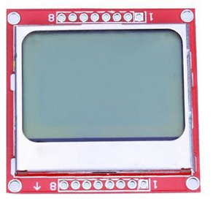

Precio 2.19 usd

**🡪 Geekcreit® 5A XL4005 DC-DC Adjustable Step Down Module Power Supply Converter.**

Transformador de voltaje para poder adaptar los componentes a su correspondiente voltaje

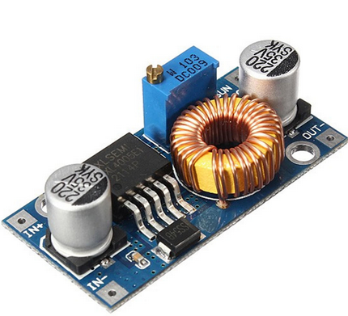

Precio 2.68 usd

**🡪 Flight Controller GPS with Protective Shell for PIX PX4 Pixhawk.**

Controlador GPS con el que obtendremos información detallada de la posición.

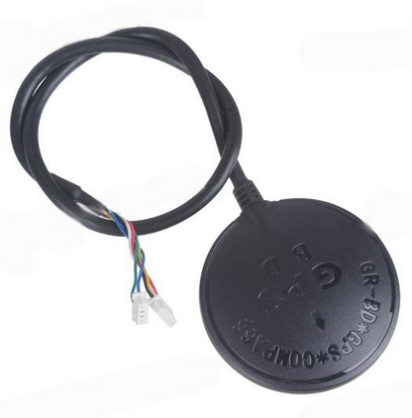

Precio: 21.27

🡪Batería

Disponemos de varias opciones para alimentar nuestro arduino:

### Emplear el regulador de voltaje

Todas las placas Arduino disponen de un regulador de voltaje. Este regulador supone una pequeña caída de tensión, por lo que **deberemos proporcionar una tensión de al menos 6V**. Por debajo de esa tensión, lo más probable es que Arduino se apague.

Por otro lado, cuanto mayor sea el voltaje, mayor será el calor que el regulador debe disipar. **No este recomendado aplicar más de 12V al regulador** porque supone un esfuerzo excesivo. Proporcionar más de 20V dañará el regulador inmediatamente.

### Aplicar un voltaje regulado

También podemos aplicar la tensión nominal (5V o 3,3V, según el modelo) directamente a la placa sin emplear el regulador. Es decir, **podemos alimentar suministrando 5V al pin 5V de Arduino**. Por ejemplo, es lo que estamos haciendo cuando alimentamos Arduino desde el USB.

En el caso de aplicar el voltaje directamente **la fuente de alimentación que empleemos tendrá que estar regulada a la tensión nominal con un alto grado de precisión**. Una variación o un pico de tensión dañarán Arduino, ya que no estamos empleando el regulador de voltaje.

### En resumen

De forma resumida, para alimentar Arduino podemos:

* Aplicar 6-12V en la clavija Jack que disponen Arduino UNO, Mega, entre otros modelos
* Aplicar 6-12V entre el pin GND y el pin RAW (pin Vin en Arduino Mini)
* Alimentar mediante USB
* Aplicar 5V (¡regulados y estables!) en el pin 5V (3,3V en ciertos modelos)

# Conclusión

Hemos repasado distintas formas de alimentar Arduino por batería. Resulta aconsejable optar por una solución recargable porque a la larga resulta más económico.

Para empezar, 5 baterías de mAh son apropiadas para robots pequeños y pequeños proyectos. Para montajes intermedios, una combinación de baterías de litio 18650 puede ser una opción interesante. Los montajes más grandes necesitarán baterías de NiMh, para montajes de 6V (en especial proyectos con servos) o LiPo, en 2S o 3S (motores paso a paso, o brushless).

También puede resultar interesante tener un banco de 5V, como opción portátil para pruebas in situ, o estemos fuera de casa.

Y por último, no hay que creerse las capacidades (mAh) que indican los fabricantes de marcas no reconocidas, porque no están ni remotamente cerca de la realidad. (Lo cual no significa que no la compremos, solo que no debemos de creer la capacidad que dicen)

🡪 Placa base y tarjetas

Se dispone de una alta gama de variedad de módulos, placas y sensores para comenzar nuestro arduino e integrarle los demás sensores

Adjuntamos tablas comparativas de las especificaciones de las placas madre más destacadas para empezar el proyecto. Destacando la última placa, ARDUINO UNO WiFi REV2 , que dispone de wifi y nos dota de gran comodidad a la hora de volver los datos en cualquier wifi accesible.

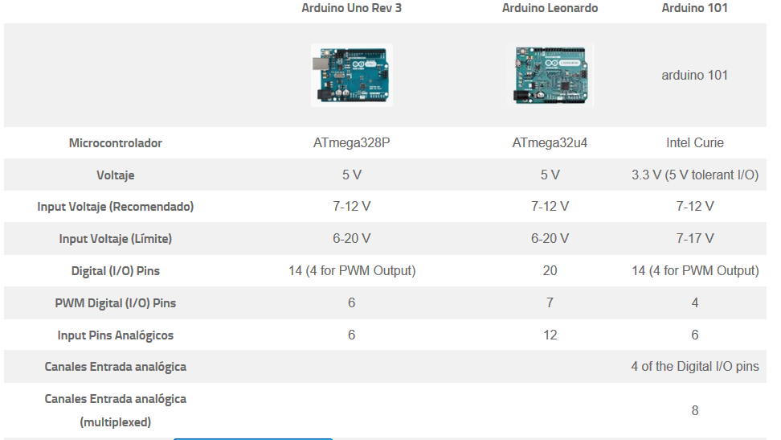

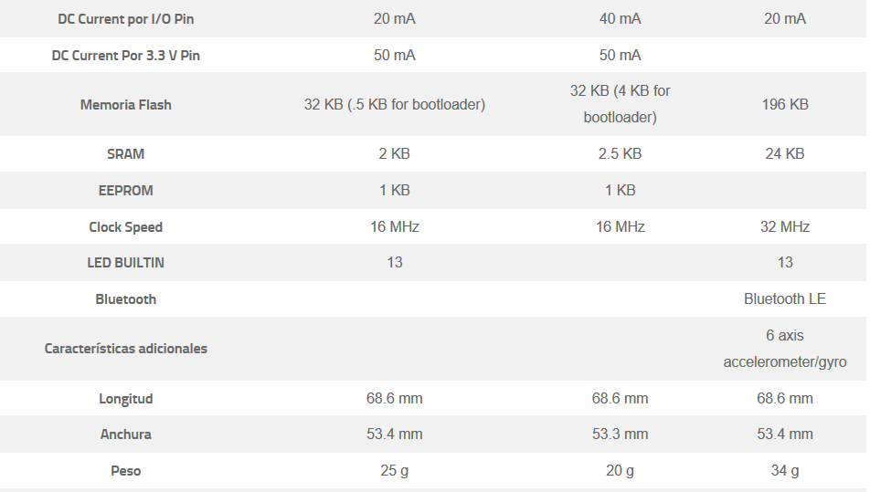



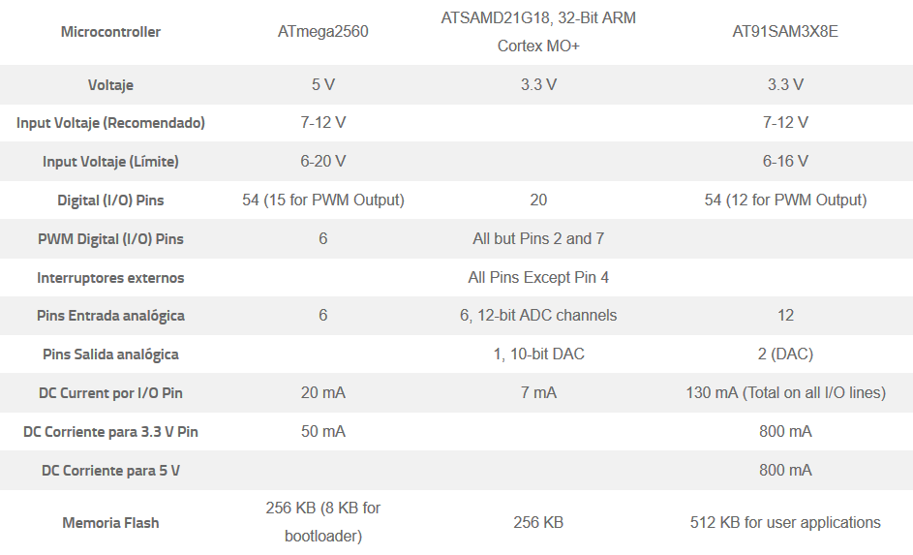

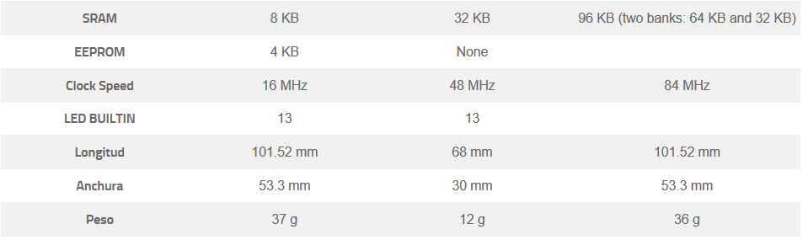



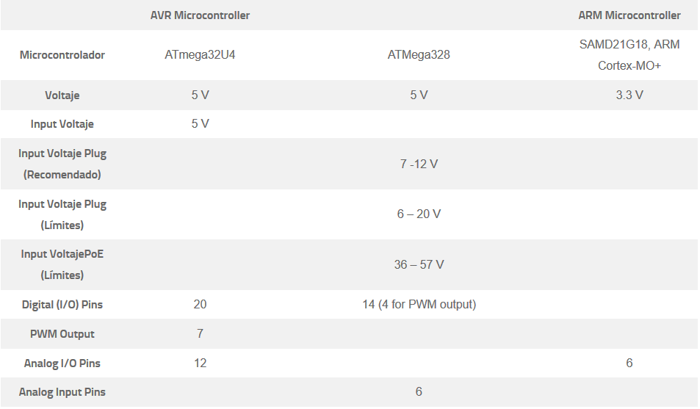

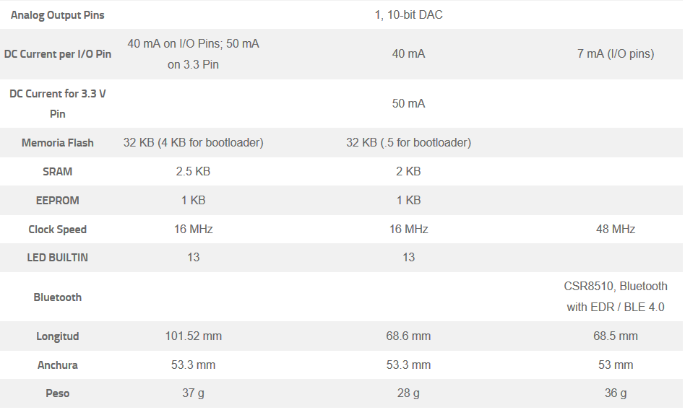

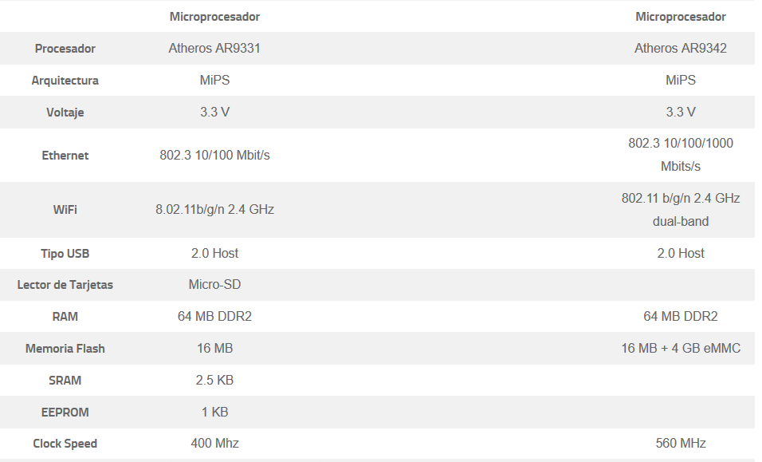



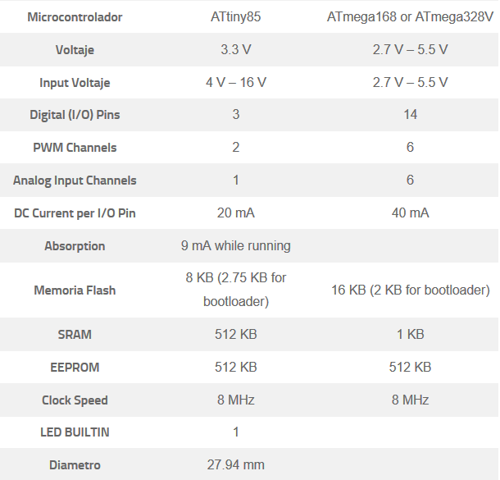

# ARDUINO UNO WiFi REV2 €38.90

# 

# 

**Conclusión de la elección**

Al ver las dos posibilidades, pensamos que soluciona mejor el problema una plataforma libre (Arduino). Debido a que podremos incorporar los módulos y sensores más adecuadamente para nuestros requisitos, en un futuro nos permitiría añadir más de estos para poder añadir más funcionalidades si nos interesa, es decir tiene una mayor adaptabilidad y un mayor crecimiento en futuros desarrollos y podríamos reutilizar.

El código libre también nos facilita la terea de hacer un código más preciso dependiendo nuestros requisitos y para futuros desarrolladores es un lenguaje libre que podrían entender nuestro código. La comunidad es más grande en Arduino que en los drones ya preparados, esto hace que podamos encontrar más manuales e información.

Si nos fijamos en la parte económica también gana las plataformas libres, los drones más sofisticados o que más elementos utilizaríamos para nuestra solución son de coste muy elevado y no encontramos drones para cubrir todos nuestros requisitos, es decir deberíamos comprar varios drones, puesto que estos son específicos y el que tiene un buen sistema GPS carece de otro tipo de sensores necesarios .

La opción que parece mas conveniente es la de Arduino, una plataforma de desarrollo libre.